Mont-Blanc version pommes caramélisées
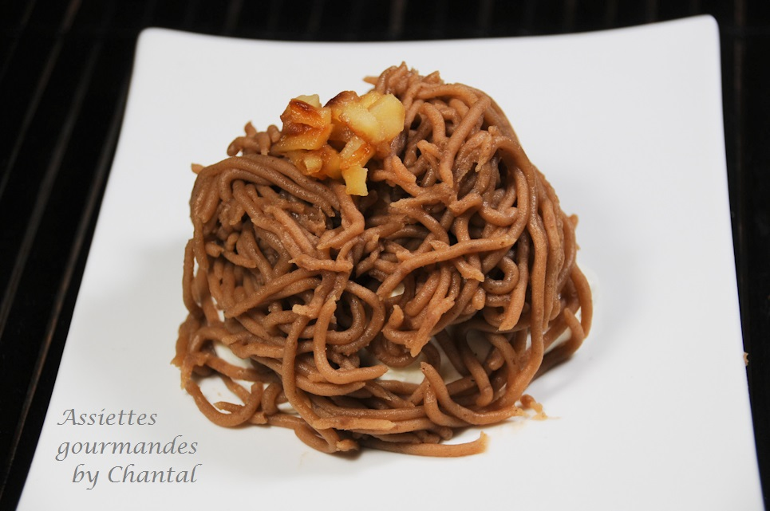
Ingrédients (pour 6 personnes):
90 g de blancs d'oeufs , 90 g de sucre semoule, 90 g de sucre glace, zeste de combava
2 pommes Granny Smith, 20 g de beurre, 20 g de sucre Muscovado
Chantilly: 25 cl de crème Fleurette, 20 g de sucre, 1 gousse de vanille
Crème aux marrons: 120 g de crème de marron, 160 g de pâte de marrons, 3 cuil. à s. de rhum
Préparation:
Réaliser les meringues:
Mettre les blancs dans la cuve du batteur et fouetter à faible vitesse afin de les « casser ». Augmenter la vitesse et verser progressivement le sucre en poudre pour obtenir une meringue bien blanche.
Arrêter de fouetter puis incorporer le sucre glace et le zeste à l’aide d’une maryse.
Tapisser l'intérieur de moules pyramides ou sphériques en silicone. Enfourner 1 h à 100 °C. Démouler.
Préparation de la crème aux marrons: dans un saladier, mélanger la crème de marron et la pâte de marrons. La pâte de marrons est assez compacte, écraser l’ensemble avec une fourchette et détendre en ajoutant le rhum. L’ensemble doit être homogène. Si l'appareil est trop compact, ajouter un peu de crème de marron. Réserver à température ambiante.
Peler les pommes et les couper en brunoise. Faire chauffer le beurre dans une poêle, ajouter les pommes et le sucre. Faire caraméliser à feu vif.
Garnir les coques en meringue avec les dés de pommes caramélisées.
Verser la crème liquide très froide et les graines de la gousse de vanille dans le bol du batteur et fouetter en ajoutant le sucre jusqu’à l’obtention d’une chantilly assez ferme. Recouvrir généreusement les meringues.
Remplir une seringue à décor avec la préparation aux marrons et recouvrir l’ensemble.
www.assiettesgourmandes.fr

